1.已知某地纬度为北纬45°，太阳赤纬为15°时，该地当天的白昼有多长?
注意分两种情况，赤纬+15°时白昼时长为14小时4分，—15°时8小时56分。
画图利用几何关系：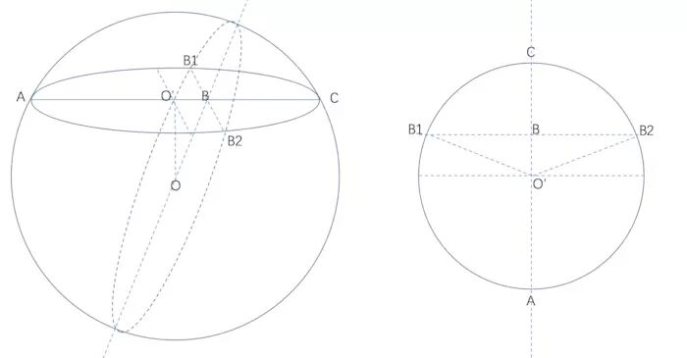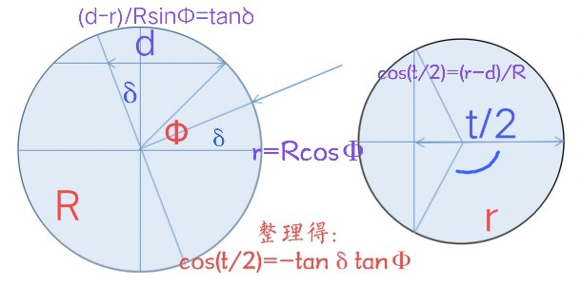
或者利用地平与时角坐标换算公式，得到天体的出没时间：cost=-tanφtanδ(可得到两个解，时角t的正值即天体没地平的时角，负值为天体出地平的时角。）
由此知日出计算公式cost=tanσ·tanα（σ，α分别代表太阳赤纬和纬度），解出t除15化为时间，则赤纬为正时昼长为（12-t/15）*2约为14时4分。
2.《参商》是不才唱的剑三同人歌，谁念这天地玄黄，算不到动如参商。
那么参商讲的是_____的故事
猎户和天蝎
天策和藏剑
李傲血和叶问水
三个答案都正确，第一个与天文相关(答了这个就OK啦)，剩下两个与歌曲背景故事相关。
- 我们通常认为全天肉眼可见的恒星为6000颗，假设恒星在天球上均匀分布，请估计有多少颗位于恒显圈（长春纬度按照45°计算）
利用球冠面积公式S=2πRh
6000×【（ 2πR²(1 - sin45°)）/4πR²】约等于879。

4.从_________一路走到霜降。（《锦鲤抄》，答案是二十四节气之一，此时太阳位于黄经345度）
惊蛰
二十四节气是由地球绕太阳公转的运动决定的.现代天文学把地球公转一周即一年分为四段,划周天为360度.自春分开始,夏至为90度,秋分为180度,冬至为270度,再至春分合成360度.每一段即每相距90度又分为六个小段.这样,一年便分为二十四个小段,每段的交接点就是二十四节气.
5.若从此不分____抑或小寒，眺望着人间至灯火阑珊——(《天光之外》答案是第三个中气。)
谷雨。
古代历法有24个节气，分节气和中气。农历每月二气。月初叫节气，月中后叫中气，24节气中的双数节气，也就是雨水、春分、谷雨、小满、夏至、大暑、处暑、秋分、霜降、小雪、冬至、大寒也被称为中气。“比如，立春为正月节气，雨水为正月中气。”闰年中第一个没有中气的月份就是这一年的闰月。
6.五星七曜在中国古代指？
五星为岁星（木星）、荧惑星（火星）、太白星（金星）、辰星（水星）、镇星（土星），加上日，月合称七曜。
7.假设存在这样一个星系，含10^8颗恒星，并且每颗星星的亮度相同，该星系视星等为8.94
等，请问：单颗恒星的视星等为？
m1-m2=2.5 lg(E2/E1)，代入得28.94等。
关于星等的一些公式：m1-m2=-2.5 lg(E1/E2)（）
E1/E2=2.512^( m2-m1)
M=m+5-5lgd（d单位为pc）
8.诗词听写
人生不相见，_______。
天地玄黄，宇宙洪荒。____，_____。
____________愁云恨雨芙蓉面。
微微风簇浪，_____________.
云母屏风烛影深，___________.
可怜九月初三夜，______。
天阶月色微凉如水，_______。（有些字容易写错，打错，大家注意点儿^-^）
诗词听写
人生不相见，动如参与商。
天地玄黄，宇宙洪荒。日月盈昃，辰宿列张。
疏星淡月秋千院，愁云恨雨芙蓉面。
微微风簇浪，散作满河星.
云母屏风烛影深，长河渐落晓星沉.
可怜九月初三夜,露似真珠月似弓。
天阶月色微凉如水，卧（坐）看牵牛织女星。
9．假设太阳的辐射完全来自于可见光波段，若日地距离变为2AU,视星等由-26.28m变为-16.28m，问太阳常数(依旧按照1AU计算)为原来的几倍
1/2500
星等相差十等，则亮度相差10000倍，将改变后的太阳放在1AU的位置上，则此时与原来太阳亮度的1/2500，即太阳常数为之前的1/2500.（太阳常数是指在日地平均距离（D=1.496x10^8km）上，大气顶界垂直于太阳光线的单位面积每秒钟接受的太阳辐射。）
或者利用普森公式的变式：m=-2.5lg（I/r^2）-B（其中I指天体单位立体角内光照强度，B为常数，公式由普森公式带入相关量得出）带入题中两组数据求得答案。
10. 太阳在哪个星座和星宫停留时间最长，哪个最短。
这道题要注意黄道十二宫和黄道十二（三）星座不是一个概念！
黄道十二宫沿黄道均匀分布（可与二十四节气相对应），第一宫为白羊宫，黄经0-30°之间，春分点与清明之间。所以太阳停留时间与太阳运行速度有关。近日点时太阳位于摩羯宫停留时间最短，远日点巨蟹宫停留时间最长。
而室女座在黄道线上分布最长，天蝎座分布最短，故太阳停留时间室女最长天蝎最短。
11.以中国人名字命名的月球环形山
郭守敬、石申、祖冲之、张衡、万户、高平子、毕昇、蔡伦、张钰哲
12.
1.金木水火土五星的古代名称;
2.选择一颗行星解释其古代命名原因;
3.古代分别称金星在黎明与黄昏时为什么名字，金星西大距时在黎明还是黄昏观测？东大距呢？(2，3选择一问作答就可以，欢迎多答)
2.（图源搜狐）
3.当金星出现在黎明的东方天空时,我国民间称它为启明星;出现在黄昏西方天空时,我国民间称它为长庚星。
黎明：西大距 黄昏：东大距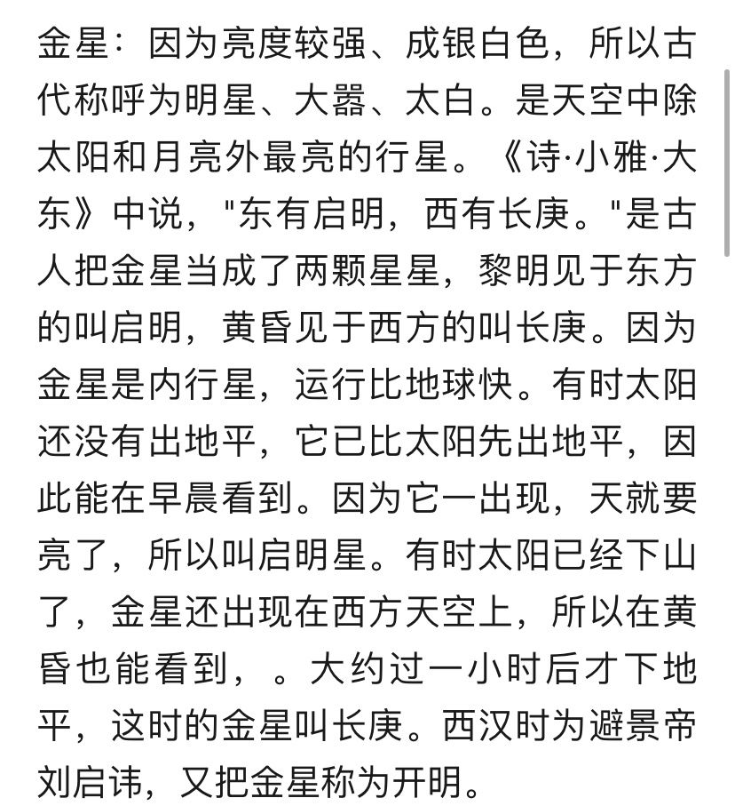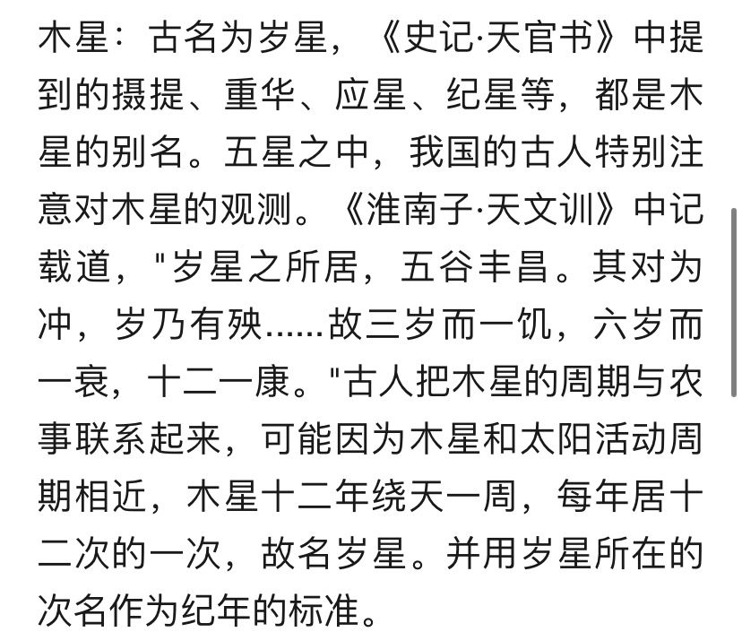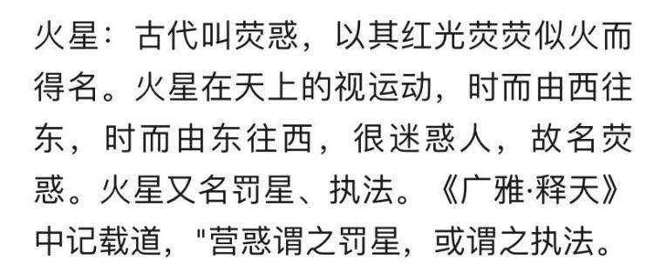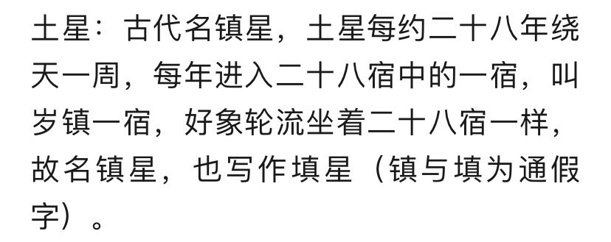
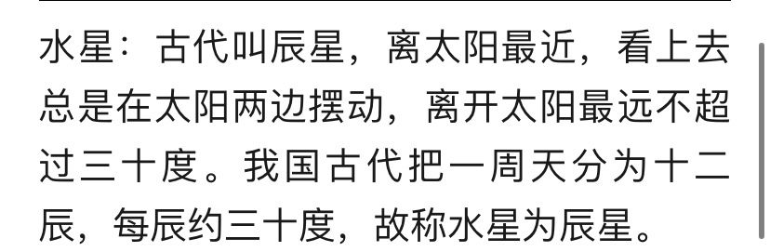
13.《 田家元日》

唐·孟浩然
昨夜斗回北，今朝岁起东;
我年已强壮，无禄尚忧农。
桑野就耕父，荷锄随牧童;
田家占气候，共说此年丰。
首联描述了什么现象
北斗斗柄指东
斗柄指北
北斗斗柄由指向北向指东转向
木星从东方升起
解析：
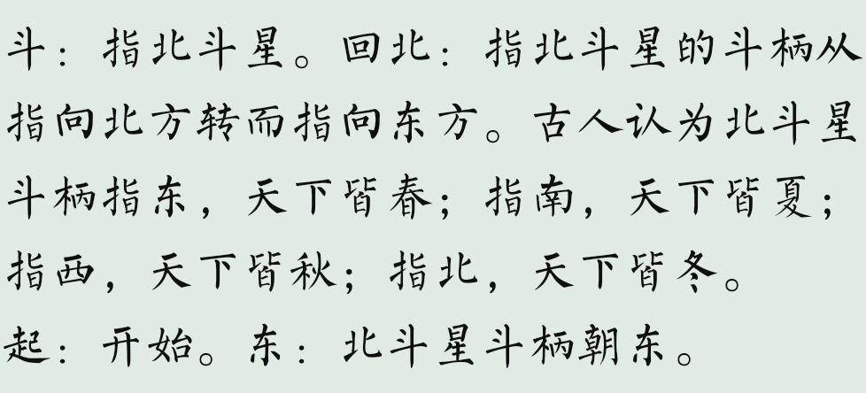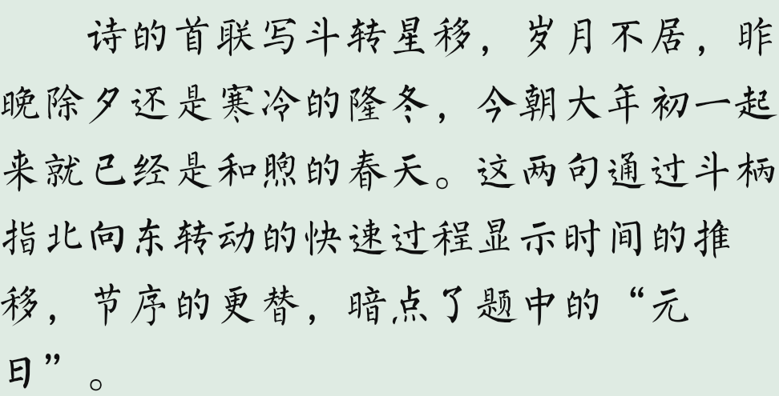故选择斗柄由北指东更为恰当，选择指东也不能算错。
14.挽弓问 动星文 谁识天狼为故人 管弦征归魂 月银星辰冷——《殊宠》
下列选项错误的是
弧矢,属井宿，共九星，八星如弓，外一星如矢。在天狼星东南，分属大犬、南船两个星座。
天狼星是北天除太阳外最亮的恒星。
天狼是分光双星，其伴星为白矮星。
冬季大钻石:御夫座五车二、金牛座毕宿五、猎户座参宿七、大犬座天狼星、小犬座南河三、双子座北河三。
答案：天狼是目视双星。南天最亮的恒星。
15．成帝河平元年(即公元前28年)……三月己未，日出黄，有黑气大如钱，居日中央。——《汉书·五行志》
将年份用干支纪年法表示，描述的现象位于太阳的哪层大气。
癸巳年；光球层。
注意题目中年份为公元前，故要加上60的公倍数再加1变为公元后的年份，在利用表格进行计算。
题中描写的现象是太阳黑子，发生于光球层。
16. 一颗小行星略过地球，预报它近距离地球两个地月平均距离，那时它与太阳的赤经恰好相差12h,并且亮度将达到7.4等，已知满月亮度-12.6等，月球直径3457km,求该行星直径大小(假设该小行星反照率和月球相等)
695m
m1-m2=2.5lg（E2/E1）
E=L/（4πr^2）=I/r^2（E是照度，即发光体在某一距离r处单位面积上的光通量，I是天体单位立体角内光照强度）
光度L代表辐射总量，对受光物而言投影是圆，亮度可联系圆周内光通量，与半径R（面积是平方）有关。解得R月/R星=5000，即D月/D星=5000 D月=3475*10^3m
D星=695m
17. 关于这些天文之最，错误的是

我国夏朝就有了天文台，称为清台，商朝的时候称为神台，周朝称为灵
台。
最早测量本初子午线的人是僧一行。
中国是世界上最早记录日食的国家
太阳系的行星拥有卫星数目最多的是木星
18.设Φ=25°，当春分点与东点重合时，黄道与地平的夹角为多少？
当夏至点与北点重合时求当地纬度。
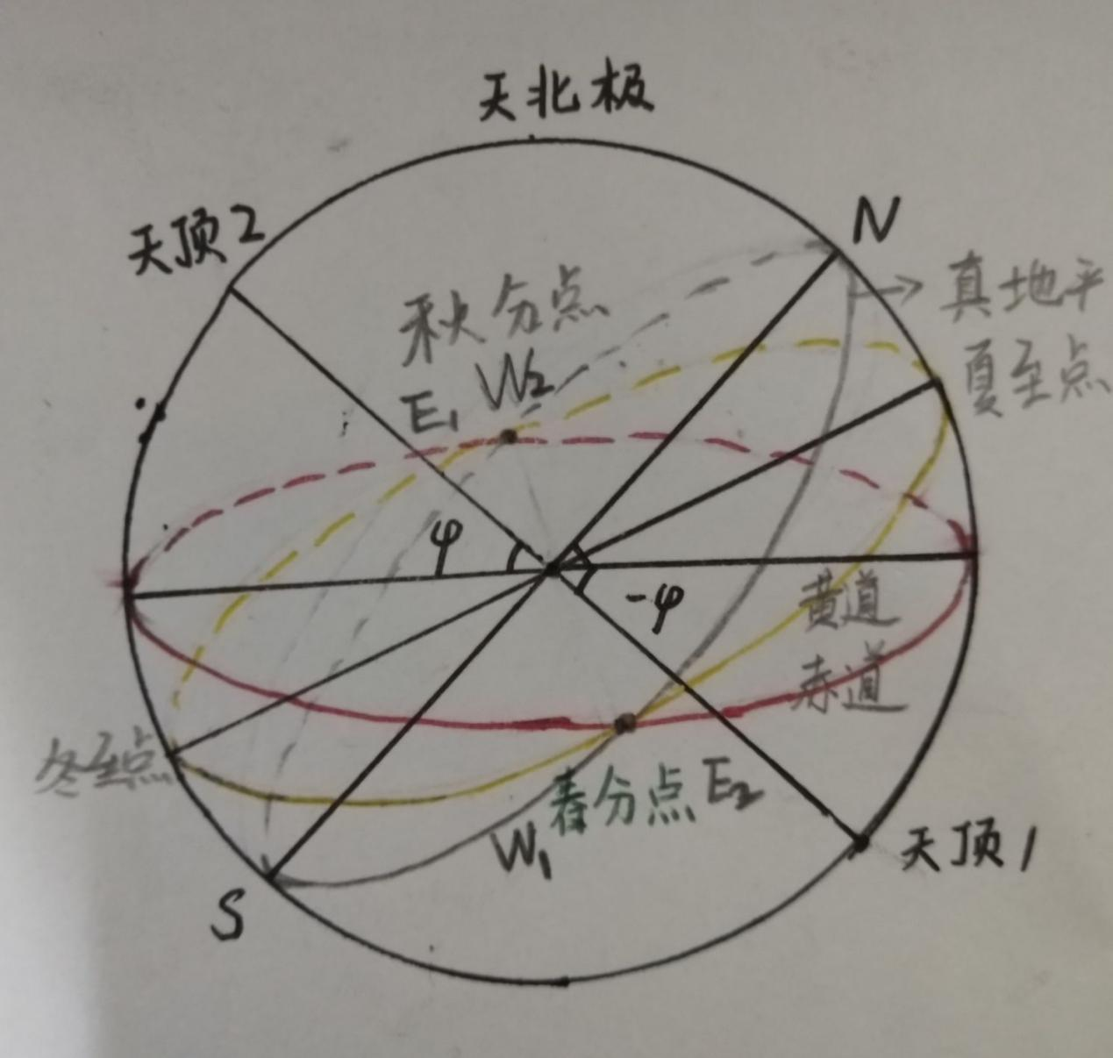
要想使得春分（秋分）点东点（西点）重合，夏至点与北点、冬至点与南点重合，则当地位置必须在如图所示黑色大圆上。
可知在地球上位置相对的两个地点，他们的地平圈相同，南点，北点相同，东西点恰好相反。
根据图中信息可知黄道与地平夹角为90°-Φ-23.5°=41.5°
有两个地点（位置相对）可以满足夏至点与北点重合，纬度为南纬（北纬）66.5°。
18七月流火与“落星初伏火，秋霜正动钟。”中"火"皆指心宿二，亦称商星，大辰，大火……
北落师门一星一星官，属室宿。每宿天区内选取一代表星官(称为宿星)以该
星官名命名此星宿.
28宿星基本都分布在黄道和赤道附近，选取宿星时都取最亮星。
第四选项错误。宿星并非只选亮星，如，亢宿中最亮的是大角星官，但并未选取其作为宿星。
19.迢迢牵牛星,皎皎河汉女。
丙之辰，龙尾伏辰。
更深月色半人家，北斗阑干南斗斜。
写出"牵牛星""河汉女""龙尾""北斗""南斗"所属的星座。
天鹰座，天琴座，天蝎座，大熊座，人马座。
牵牛星即河鼓二，天鹰座α。
河汉女即织女一，天琴座α。
龙尾即苍龙之尾，尾宿，天蝎的尾巴。尾宿属天蝎座，部分位于天坛座与蛇夫座。
南斗：天府、天梁、天机、天同、天相、七杀。位于人马座。

